ORIGIN

1. Importowanie plików (77, 110, 150, 170, 210, 250, 285K)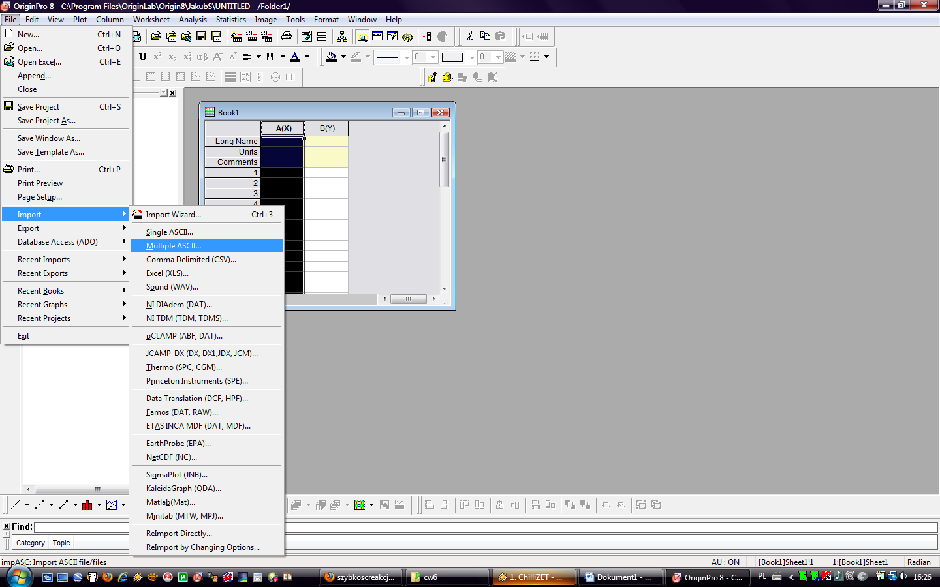

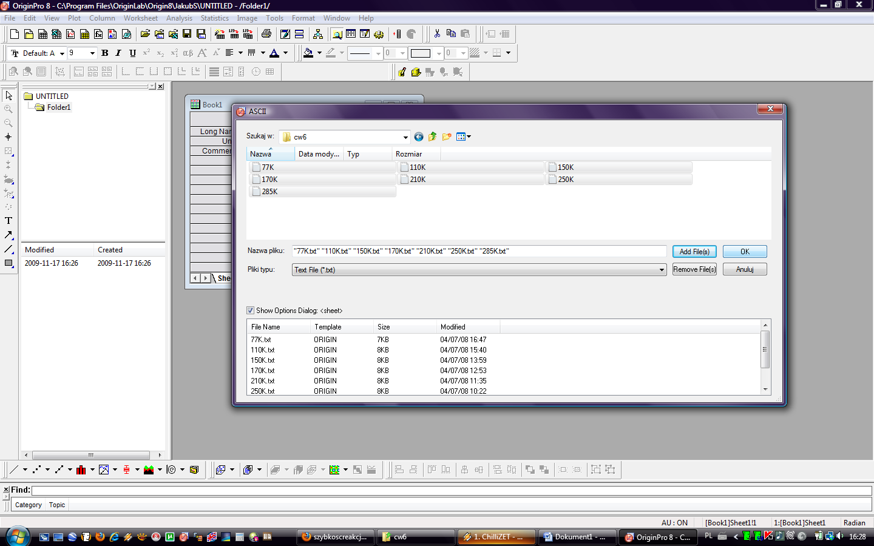

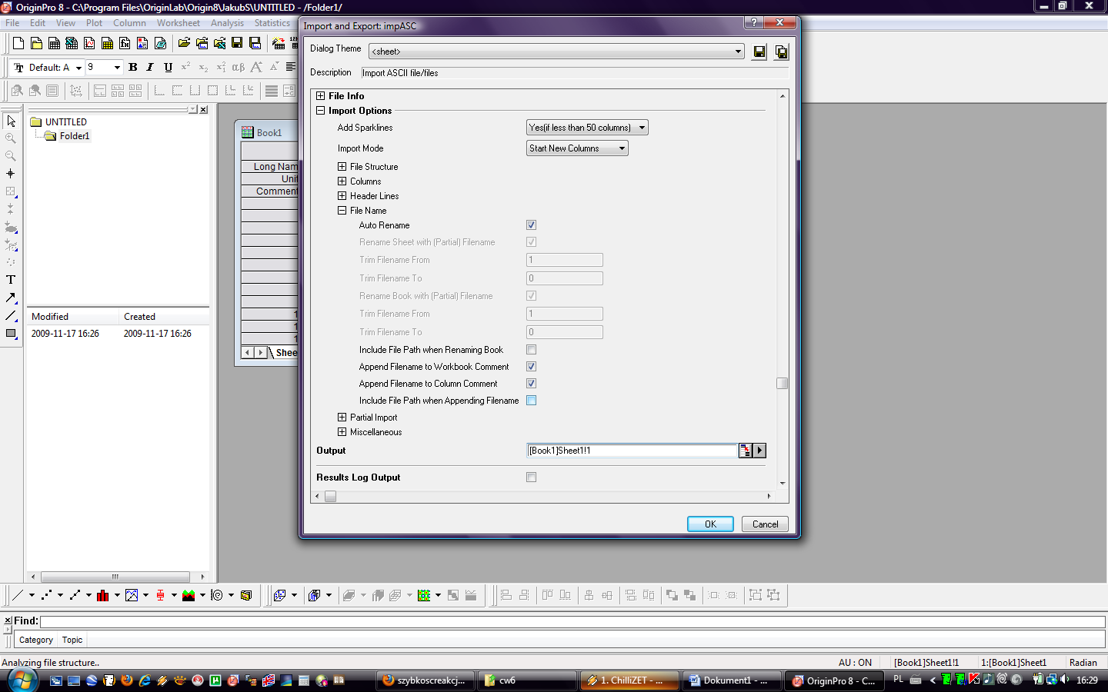

1. Zaznaczenie i usuniecie zbędnych kolum

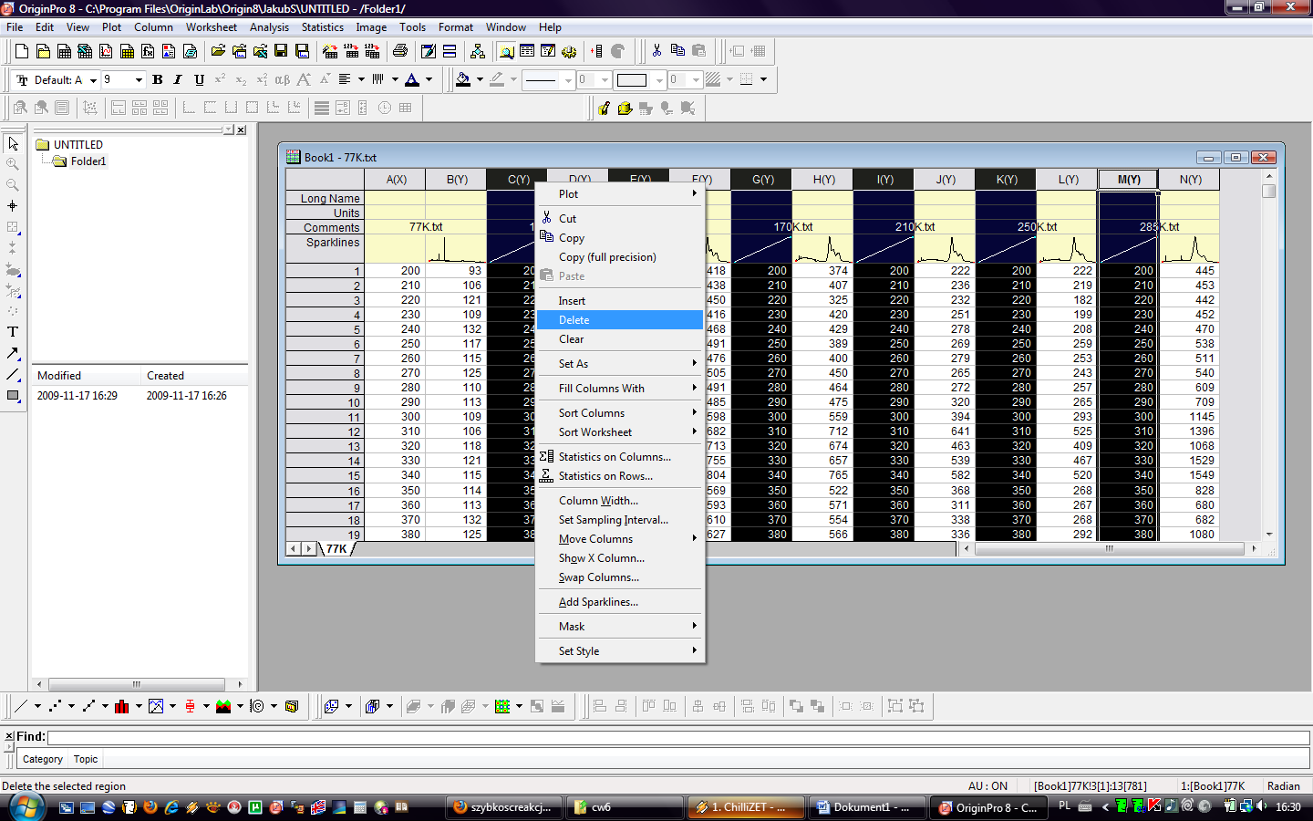

1. Zmiana nazwy (usuniecie .txt) – Comments, dodanie Long Name i Units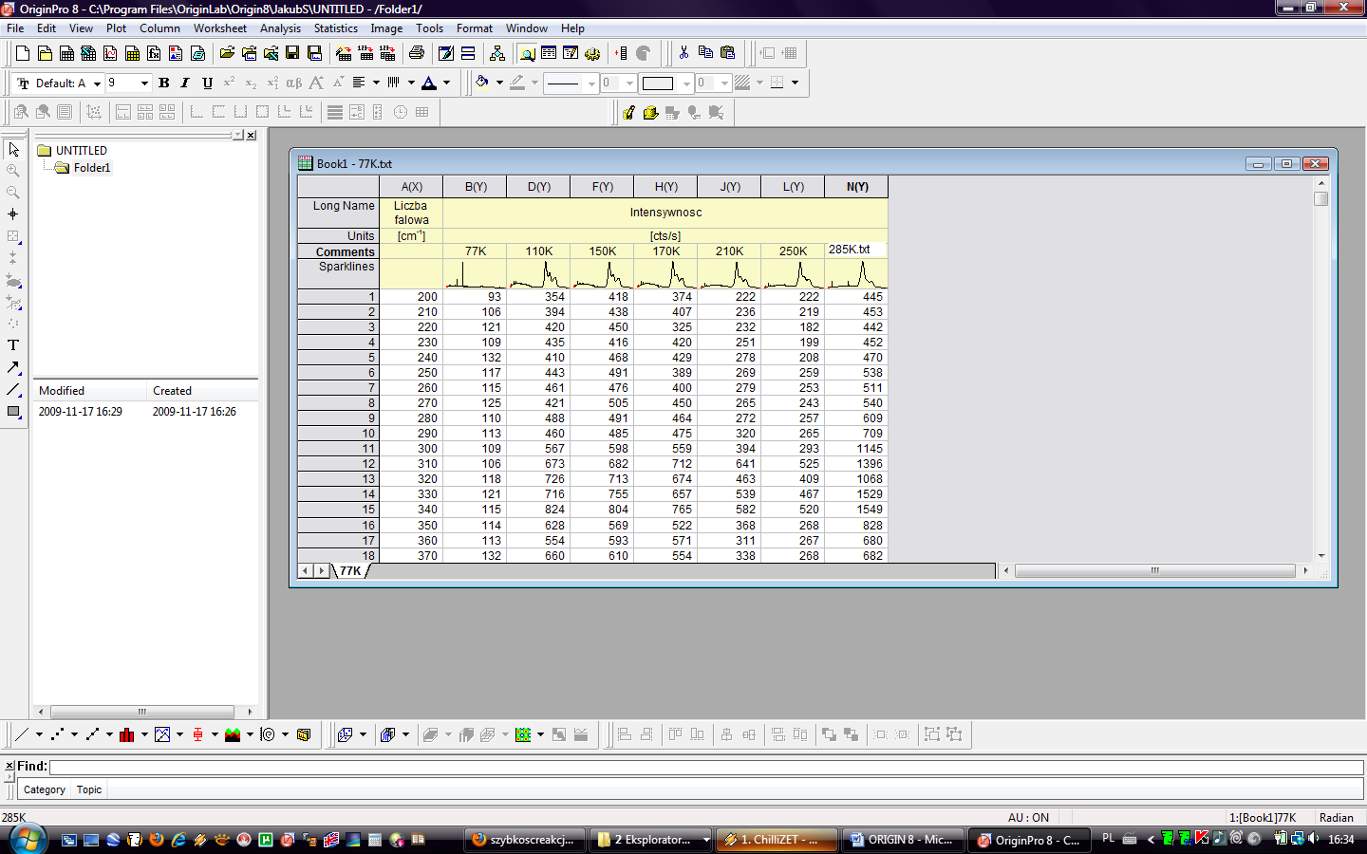
2. Wstawianie wykresu

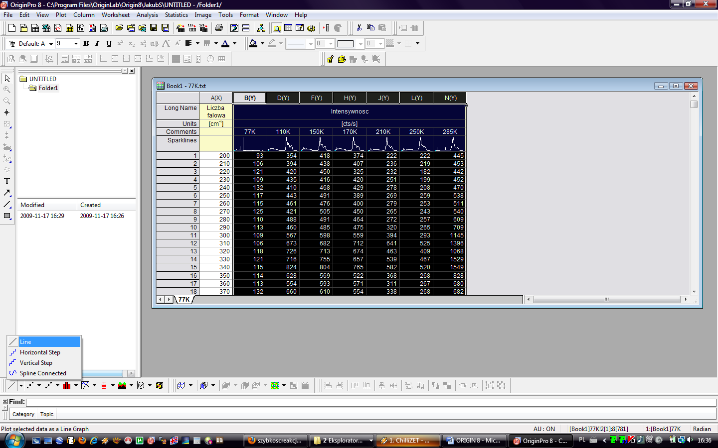

1. Skalowanie osi X <200:8000> increment: 1500, Y <-2000:40000> increment: 5000; Grid Lines – vertical I horizontal (additional lines, opposite)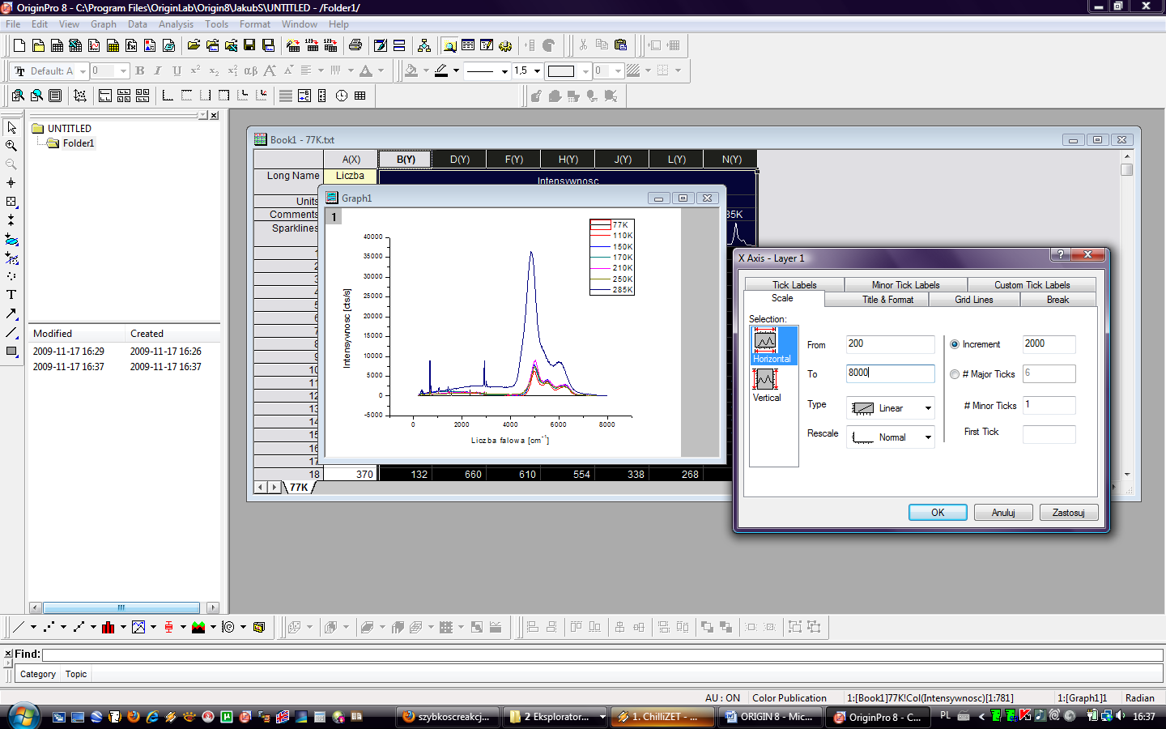
2. Dodanie nowego arkusza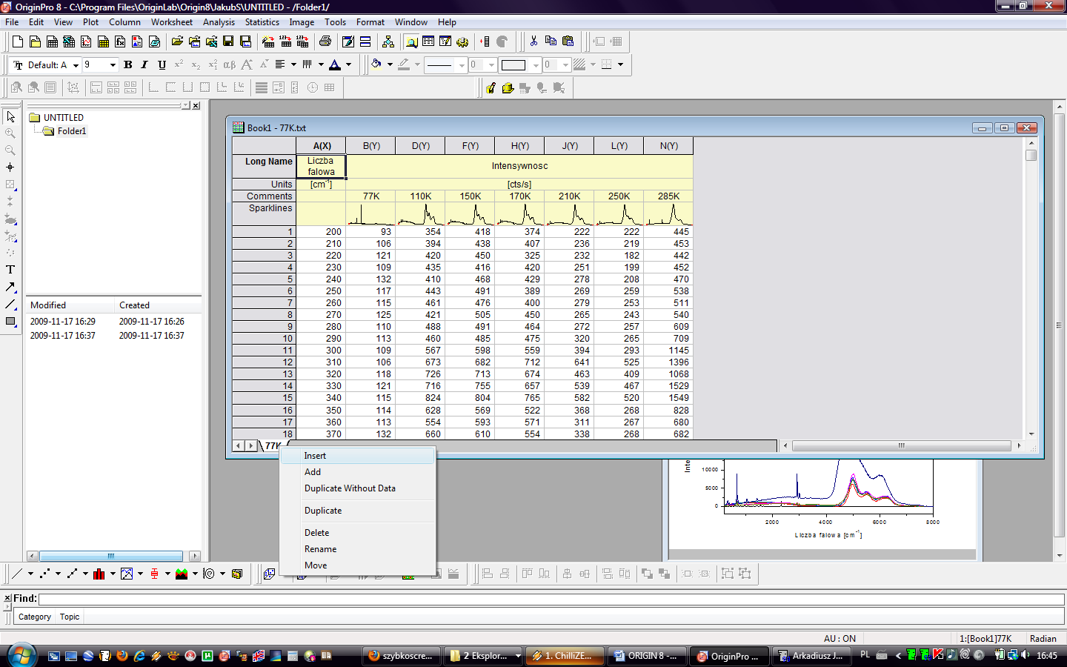
3. Wstawianie wartosci w kolumnie X od 1 do 10 i Y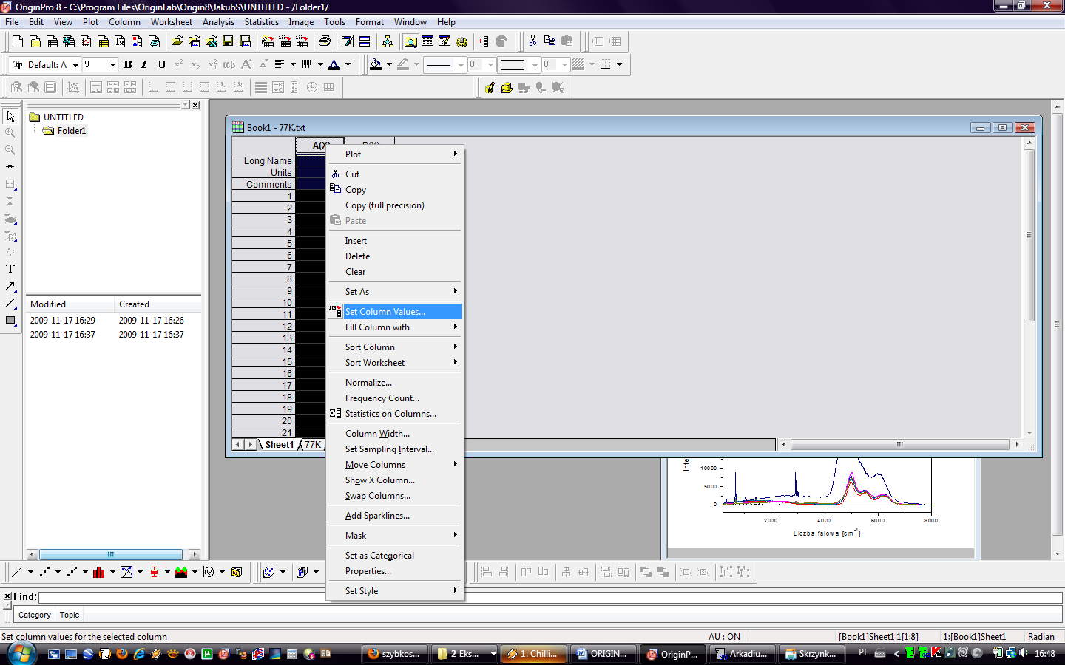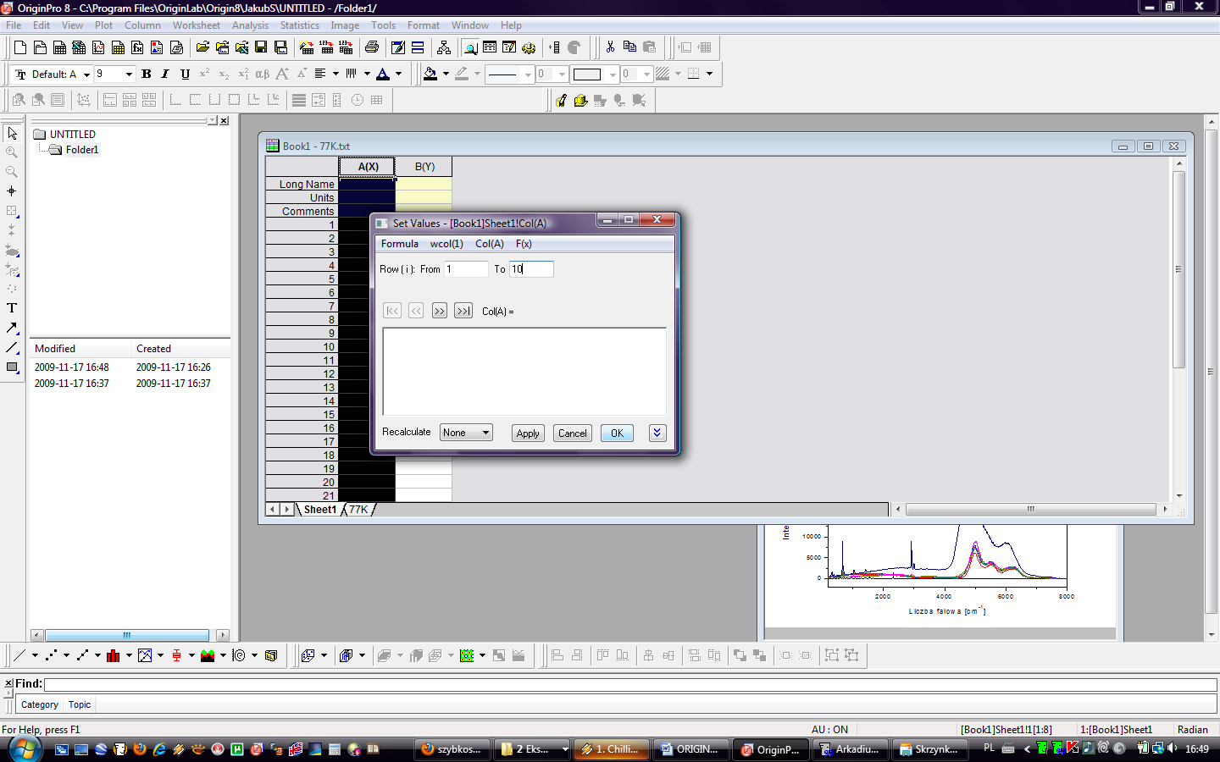
4. Wstawianie wykresu punktowego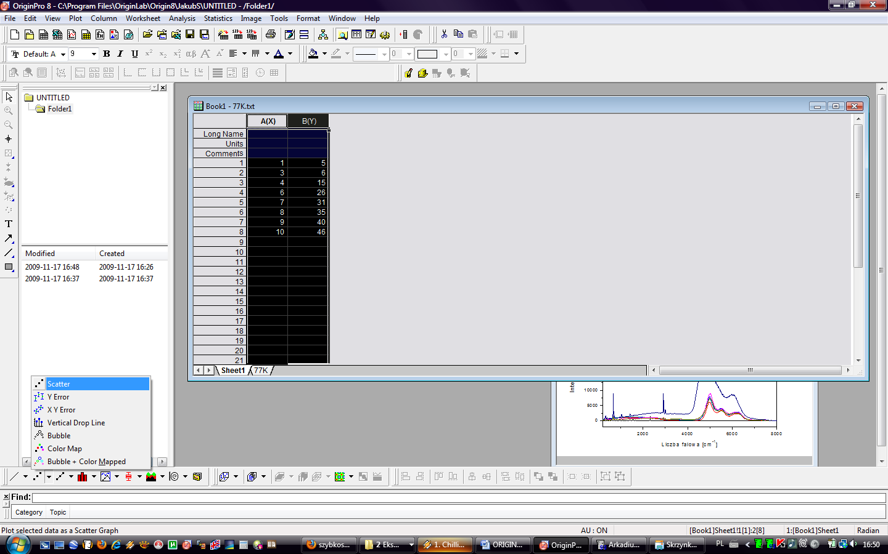
5. Fit linear